KEMENTERIAN AGAMA

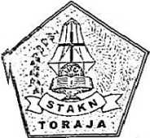

SEKOLAH TINGGI AGAMA KRISTEN NEGERI

(STAKN) TORAJA

JI. Poros Makale-Makassar Km. 11,5; Tlp/Fax. (0423)24620,24064 Batukila  
MengkendekTana Toraja Email: stakntoraia@vahoo.coni

Nomor

Sifat

Lampiran

Hal

1600/Stk.05/PP.00.9/05/2019

Biasa

Permohonan Penelitian

22 Mei 2019

Yth. Pimpinan Majelis Gereja GEPSULTRA Jemaat Zoar Pelambua Klasis Kolaka-Kolaka Utara di

Tempat

Dengan hormat,

Dalam rangka menyelesaikan studi SI di STAKN Toraja, maka perlu diadakan penelitian lapangan. Untuk itu kami mohon kesediaan Bapak/Ibu untuk memberikan izin penelitian kepada:

Nama : Serliska Janiariawati N.

NIRM : 1020154232

Jurusan : Pendidikan Agama Kristen

yang akan meneliti tentang : Peran Orang Tua dalam Mendisiplinkan Anak Usia Dini dalam Penggunaan Gadget di Gereja GEPSULTRA Jemaat Zoar Pelambua.

Demikian, atas perhatian dan keijasama yang baik, kami ucapkan terima kasih.



GEREJA PROTESTAN DI SULAWESI TENGGARA (GEPSULTRA)  
Anggota Persekutuan Gereja-Gereja Di Indonesia (PGI)

KLASIS KOLAKA - KOLAKA UTARA  
JEMAAT ZOAR PELAMBUA

Alamat: JI. Gereja No. 23 Desa Pelambua, Kec. Pomalaa, Kolaka, Sulawesi Tenggara  
Tip. 085241608921 / 082191492176 | E-mail: [Jemaatzoarpelambua@gmail.com](mailto:Jemaatzoarpelambua@gmail.com)

SURAT KETERANGAN

No: 1Q/V.3/A.4/2019

Yang bertandatangan dibawah ini. Badan Pekeija Majelis Jemaat (BPM) Jemaat Zoar Pelambua menerangkan bahwa :

Nama : SERLISKA JANIARIAWATIN.

Nim : 1020154232

Sekolah : Sekolah Tinggi Agama Kristen Negeri Toraja

Jurusan : Pendidikan Agama Kristen

Alamat : Kompleks STAKN Toraja

Yang bersangkutan telah melaksanakan penelitian di Gepsultra Jemaat Zoar Pelambua dengan judul "Peran Orang Tua Dalam Mendisiplinkan Anak Usia Dini Dalam Penggunaan Gadget di Gereja Gepsultra Jemaat Zoar Pelambua"

Demikian surat keterangan diberikan kepada yang bersangkutan untuk dipergunakan sebagaimana mestinya.

Pelambua, 08 Juni 2019

Teriring Salam dan Doa

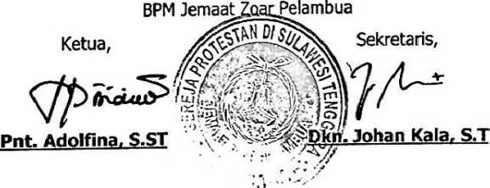

KEMEN TERI AN AGAMA

SEKOLAH TINGGI AGAMA KRISTEN NEGERI

(STAKN) TORAJA

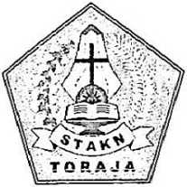

JL Poros Makalc-Makassar Km 11,5 Tlp/Fax. ( 0423 ) 24620,24064 Mengketulek 91071  
Email: [stnkntora ia@valioo.com](mailto:stnkntora_ia@valioo.com)

SURAT KETERANGAN BEBAS TUNGGAKAN

■% r r* . 1 ^ 1-1 1 • •

**jl** oug **jju** uuiua tungau uiuavvau itu-

Nama : Adolfina Mallio, SE

NIP : 197004252005012005

Jabatan : Bendahara Penerima

Menerangkan:

NAMA : Serliska Janiariawati Nofrita

NIRM : 1020154232

Telah melakukan pembayaran sampai dengan semester Genap 2018/2019 (Januari s.d. Juni 2019) dan tidak mempunyai tunggakan keuangan.

Demikian Surat Keterangan ini untuk digunakan sebagaimana mestinya.

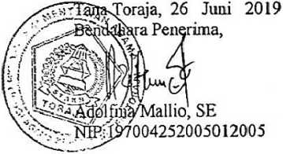

PERPUSTAKAAN STAKN TORAJA

Jl. Poroa Makalo-Mnkaasnr KM 12 McngKcndcKlclcpon HT.00Z1 7213 4721



KETERANGAN BEBAS PUSTAKA

Menerangkan bahwa,

Nama :SERL1SKA JANIARIAWATI

No. Induk : 1020154232

No Anggota :0002759

Alamat :

Sudah tidak mempunyai pinjaman pustaka di PERPUSTAKAAN STAKN TORAJA Surat keterangan ini dikeluarkan untuk keperluan: Akademik dan Wisuda.

